Инструкция по работе с утилитой «Мультипаспорт записи» в Аксапте

Описание утилиты
Утилита «Мультипаспорт записи», в дальнейшем именуемая как «мультипаспорт», предоставляет возможности для редактирования данных в полях на формах Аксапты. Она не замещает имеющийся «Паспорт записи» и используется независимо от него.
Мультипаспорт активируется из любой формы Аксапты нажатием комбинации клавиш «ALT+1». Фокус ввода становится в то поле, которое было активно в момент нажатия этой комбинации клавиш. Если в момент запуска мультипаспорта было активно поле, основанное на дисплейном методе (например, наименование товара в строках формы заказа на продажу), то в мультипаспорте фокус ввода становится в самое первое по алфавиту поле самого первого по алфавиту источника данных.
Для изменения комбинации клавиш, а также для включения прав пользователей на использование мультипаспорта, нужно модифицировать метод recordInfoOverloadButton в классе zRecordInfo. В предлагаемом на форуме проекте функциональность ограничений прав доступа отключена для того, чтобы пользователи форума могли быстро без лишних настроек установить и протестировать мультипаспорт.
Мультипаспорт показывает данные из всех полей всех источников данных, на которых построена форма Аксапты. Например, если вы активируете мультипаспорт из формы «Используемые продукты» в AX2012 или из формы «Сведения о номенклатуре» в AX2009 или из формы «Номенклатурные единицы» в AX3.0, то увидите в иерархическом списке слева все источники данных формы, а в таблице справа – список полей в каждом источнике данных со значениями этих полей. Значения полей можно редактировать, кроме системных полей, таких как RecId, ModifiedBy и т.д. В нижней части формы мультипаспорта отображается текст запроса, который выбирает данные на форме, из которой был активирован мультипаспорт.
На картинке ниже приведен экран мультипаспорта при активации в тот момент, когда в Аксапте было активно поле «Единица измерения» на закладке «Ссылки» в группе полей «Заказ на продажу» формы «Сведения о номенклатуре» в AX2009.
В поле «Запрос для получения данных из текущего источника» отображается текст запроса, который получает данные из таблицы InventTableModule для единицы измерения с типом «Заказ на продажу».
Если нужно, к примеру, изменить код номенклатуры сразу во всех источниках данных на форме, можно отфильтровать таблицу по полю ItemId и ввести в поле «Значение» новый код номенклатуры во все поля ItemId для каждого источника данных.
Данные в форме-источнике автоматически обновляются и перерисовываются при изменении каждого поля.
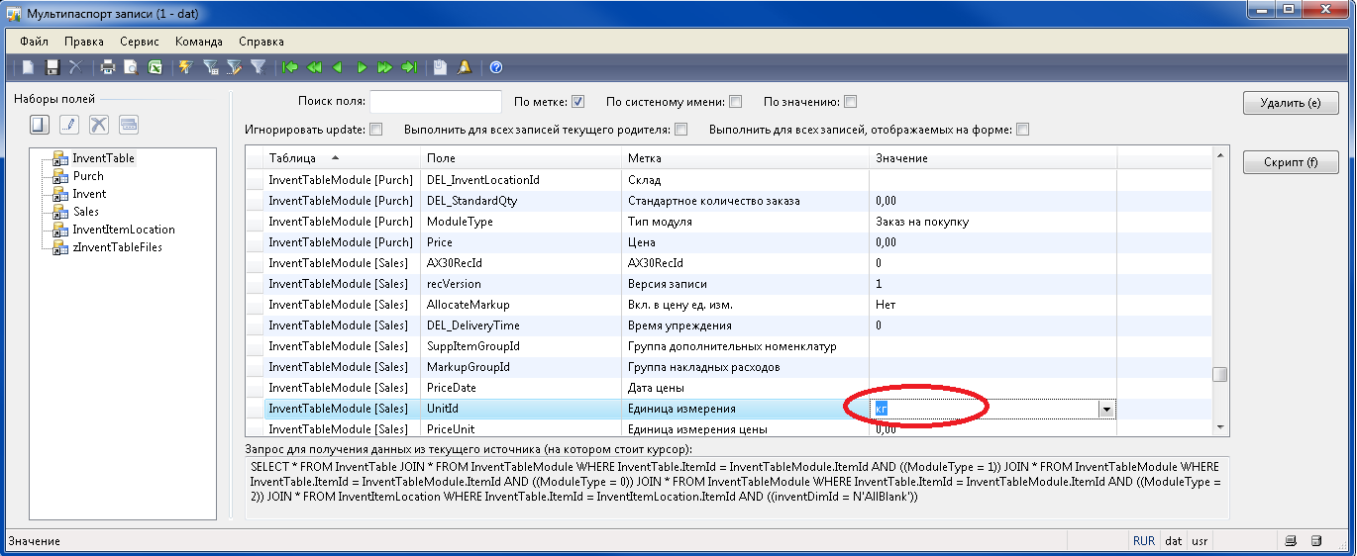

Массовое изменение данных
С помощью мультипаспорта можно изменять данные сразу во всех выбранных записях любой формы Аксапты. Поддерживается фильтрация как заголовков, так и строк документов. Допустим, нам нужно поменять единицу измерения во всех строках заказа на продажу для заказов на продажу, у которых в названии клиента присутствует слово «*дельта*». Вы можете выбрать свои параметры для фильтрации данных, постарайтесь для первоначальных тестов использовать такие фильтры, которые выбирают небольшой объем данных – по несколько заказов.
Фильтруем заказы так, как нам надо. Встаем на любое поле в строках заказов и активируем мультипаспорт. Ищем в строках заказов поле по метке «Единица измерения» или по системному имени «SalesUnit». Так как нам надо изменить единицу измерения не только в одной выбранной строке заказа, а сразу во всех строках всех заказов с фильтром по названию клиента «*дельта*», то ставим галочку «Выполнить для всех записей, отображаемых на форме».
Вводим в поле «Единица измерения» нужную единицу и сохраняем запись. Единицы измерения поменяются во всех строках всех выбранных заказов.
Если надо изменить значение поля в строках не для всех выбранных заказов, а для только одного выбранного заказа, то надо включить галку «Выполнить для всех записей текущего родителя».
Обратите внимание, как изменяется текст запроса при переключении галок «Выполнить для всех записей текущего родителя» и «Выполнить для всех записей, отображаемых на форме».
ВНИМАНИЕ: для AX2012 на формах типа «ListPage», к которым относятся формы «Все заказы на продажу» и «Все заказы на покупку», при массовом изменении данных в строках, строки автоматически не перерисовываются на форме. Чтобы увидеть измененные данные, надо нажать F5 в строках. В заголовках документов данные перерисовываются автоматически. В более ранних версиях Аксапты такой проблемы нет.
С точки зрения мультипаспорта, в Аксапте существует три вида форм для отображения документов: 1) формы, в которых одновременно отображаются заголовки и строки документов; 2) формы, в которых отображаются только заголовки документов; 3) формы, в которых отображаются только строки документов.
Также существует два типа изменения данных на формах: 1) изменение данных в заголовке документа; 2) изменение данных в строках документа.
При массовом изменении данных в заголовке документа при помощи мультипаспорта независимо от того, к какому из трех видов формы относится текущая форма, значение галок «Выполнить для всех записей текущего родителя» и «Выполнить для всех записей, отображаемых на форме» идентично. Данные всегда будут изменяться для всех заголовков документов, которые отображаются на форме.
При массовом изменении данных в строках документа, поведение галок «Выполнить для всех записей текущего родителя» и «Выполнить для всех записей, отображаемых на форме» идентично для форм 2-го и 3-го вида. А для формы 1-го вида поведение галок различается.
Например, если открыть строки складского журнала, то галки «Выполнить для всех записей текущего родителя» и «Выполнить для всех записей, отображаемых на форме» будут вести себя одинаково – включение любой из этих галок приведет к изменению данных во всех строках данного журнала.
А если применить мультипаспорт из строк заказа на продажу из формы «Все заказы на продажу», то включение галки «Выполнить для всех записей текущего родителя» приведет к изменению данных только в строках текущего заказа. А включение галки «Выполнить для всех записей, отображаемых на форме» - к изменению данных в строках всех заказов, которые видны на форме.
Внимательно фильтруйте данные перед тем как использовать галки! Помните, что поведение этих двух галок идентично, если мультипаспорт был активирован на заголовке документов или выбранное поле в гриде мультипаспорта принадлежит заголовку документа! Включение любой из этих двух галок на заголовке документа приведет к массовому изменению заголовков документов, отображаемых на форме.
Мультипаспорт обрабатывает записи медленнее, чем специально написанные программистом джобы. Низкая скорость обусловлена тем, что для каждой следующей записи мультипаспорт заново инициализирует свою внутреннюю инфраструктуру.

Скрипт
Допустим, нам надо во всех строках какого-то заказа на продажу увеличить цену в два раза.
Встаем в строки заказа на поле «Цена». Активируем мультипаспорт. Так как нам надо изменить цену сразу во всех строках этого заказа, то включаем галку «Выполнить для всех записей текущего родителя».
Нажимаем кнопку «Скрипт».
На экране появится окно, в котором можно редактировать и выполнять скрипты для мультипаспорта.
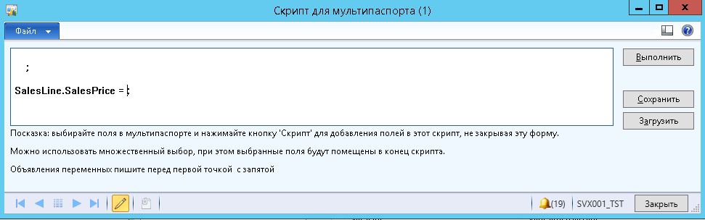
Так как нам надо умножить цену во всех строках на два, то дописываем справа от знака равенства текст «SalersLine.SalesPrice * 2». В итоге должен получиться текст SalersLine.SalesPrice = SalersLine.SalesPrice * 2;
Нажимаем кнопку «Выполнить». Проверяем, что цена в строках заказа изменилась.
ВНИМАНИЕ: для AX2012 на формах типа «ListPage», к которым относятся формы «Все заказы на продажу» и «Все заказы на покупку», при массовом изменении данных в строках, строки не перерисовываются на форме. Чтобы увидеть измененные данные, надо нажать F5 в строках. В заголовках документов данные перерисовываются автоматически. В более ранних версиях Аксапты такой проблемы нет.
Мы изменили цену во всех строках выбранного заказа. Но при этом не изменились суммы в строках. Чтобы суммы в строках пересчитались, надо добавить в наш скрипт еще одну строку кода: «SalesLine.LineAmount = SalesLine.calcLineAmount();» и снова нажать кнопку «Выполнить».
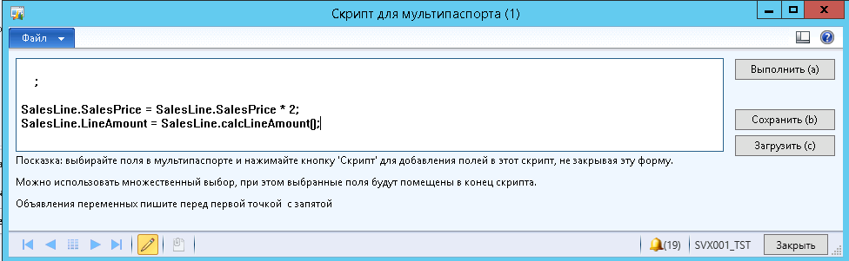

Теперь, допустим, надо сторнировать заказ с номером SO00011801. Находим этот заказ, встаем в строки заказа, активируем мультипаспорт, находим поле SalesLine.SalesDeliverNow, нажимаем кнопку «Скрипт». Потом, не закрывая форму скрипта, возвращаемся в мультипаспорт и ищем там поле SalesLine.InventDeliverNow. Снова нажимаем кнопку «Скрипт» - и в существующее окно скрипта вставляется текст «SalesLine.InventDeliverNow» в то место, на котором находился курсор. Потом таким же образом не закрывая форму скрипта находим в мультипаспорте поля «SalesLine.RemainSalesPhysical» и SalesLine.RemainInventPhysical и добавляем с помощью кнопки «Скрипт».
Далее, в тексте скрипта присваиваем каждому из 4 выбранных полей значение дисплейного метода SalesLine.InvoicedInTotal() с противоположным знаком. Должен получиться вот такой скрипт:
;
SalesLine.SalesDeliverNow = -SalesLine.InvoicedInTotal();
SalesLine.InventDeliverNow = -SalesLine.InvoicedInTotal();
SalesLine.RemainSalesPhysical = -SalesLine.InvoicedInTotal();
SalesLine.RemainInventPhysical = -SalesLine.InvoicedInTotal();
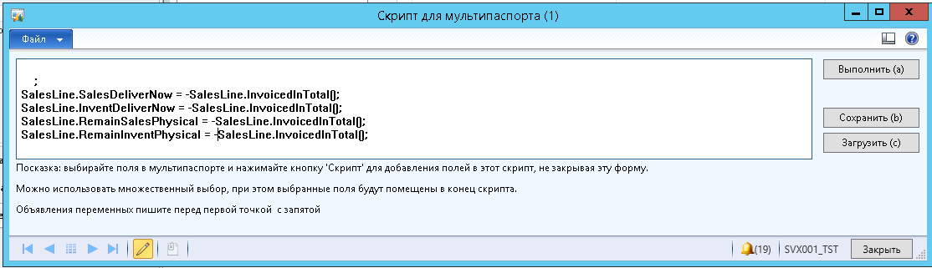
После нажатия кнопки «Выполнить» осталось разнести накладную по заказу с количеством «Немедленное получение». Это можно сделать вручную по стандартной кнопке.
Как уже было показано, кнопку «Скрипт» на форме мультипаспорта можно нажимать несколько раз, при этом в открытое ранее окно скрипта в то место, в котором находится курсор, будет вставлено выбранное поле.
В мультипаспорте можно выбрать одновременно несколько полей при помощи клавишей SHIFT или CTRL. Тогда, при нажатии на кнопку «Скрипт» все выбранные поля будут вставлены в самый конец скрипта.
Попробуйте на форме заказов на продажу поиграться с галками «Выполнить для всех записей текущего родителя» и «Выполнить для всех записей, отображаемых на форме» и выполнить следующий скрипт:
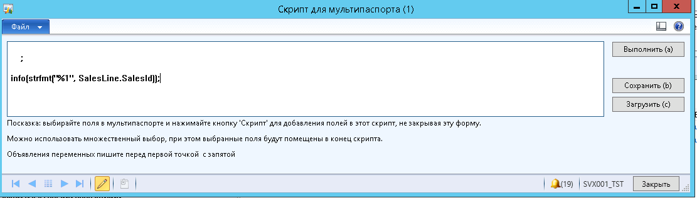
Для галки «Выполнить для всех записей текущего родителя» данный скрипт выведет в инфолог один и тот же номер заказа столько раз, сколько строк в текущем заказе. А для галки «Выполнить для всех записей, отображаемых на форме» данный скрипт выведет номера всех заказов, отображенных на форме, и при этом номер каждого заказа будет повторяться столько раз, сколько в нем содержится строк.
Не забывайте проверять, что при использовании этих галок не выбрано слишком много записей. Мультипаспорт обрабатывает записи медленнее, чем написанные программистом джобы. Низкая скорость обусловлена тем, что для каждой следующей записи мультипаспорт заново инициализирует свою внутреннюю инфраструктуру.
Скрипты можно сохранять и загружать. Для этого использовать кнопки «Сохранить» и «Загрузить».

Объявления переменных в скрипте
В скрипте автоматически объявлены табличные переменные с именами, равные названиям источников данных на форме. Например, откроем в Аксапте форму журналов переноса, оттуда откроем строки журнала переноса, на вкладке «Складские аналитики» встанем на поле «Склад» в группе полей «В складские аналитики» и активируем мультипаспорт.
Откроется форма мультипаспорта с текущим полем InventDim [InventDimReceipt]. InventLocationId. Если нажать на кнопку «Скрипт», то появится окно скрипта с кодом:
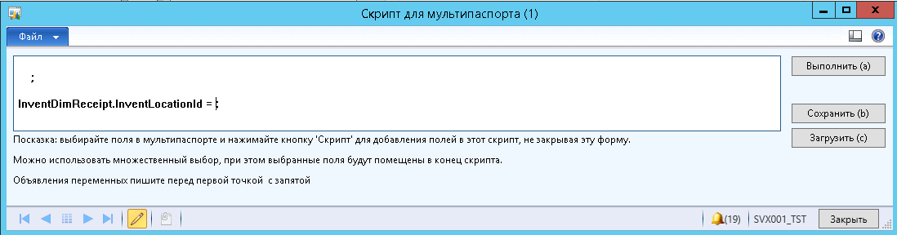
Как видно из рисунка, в скрипте автоматически объявлена табличная переменная InventDimReceipt. Она инициализирована складской аналитикой из группы полей «В складские аналитики».
То есть, вам не надо писать дополнительный код, который объявляет табличные переменные и находит для них записи в базе данных. Все это мультипаспорт делает автоматически. Если вы выполняете скрипт с включенными галками «Выполнить для всех записей текущего родителя» или «Выполнить для всех записей, отображаемых на форме», то вам также не надо писать циклы. Для каждой строки данных ваш скрипт выполнится один раз. То есть, если в вашем заказе 10 строк, то скрипт выполнится 10 раз, и каждый раз в переменной SalesLine будет сидеть очередная строка заказа.
Вот так выглядит скрипт для изменения единицы измерения номенклатуры из формы «Сведения о номенклатуре». Переменые Invent, Purch и Sales уже объявлены и инициализированы нужными данными. Просто присвойте им нужный код единицы измерения, а все остальное мультипаспорт сделает за вас. В том числе вызовет update() или doUpdate() в зависимости от значения галки «Игнорировать update».
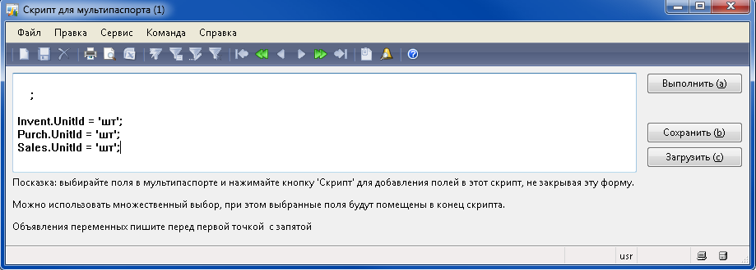
Вы можете объявлять в скрипте свои переменные. Это надо делать перед символом точки с запятой.
Каждое объявление переменной должно завершаться точкой с запятой.
Часть объявления переменных и исполнимую часть скрипта должен разделять символ точки с запятой:
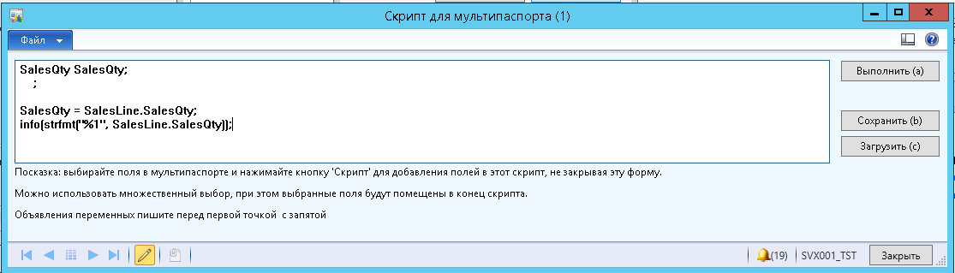
В данном скрипте объявлена переменная SalesQty.
В разделе объявления переменных нельзя использовать табличные переменные, имена которых совпадают с именами источников данных на форме Аксапты. Например, такой код приведет к ошибке:
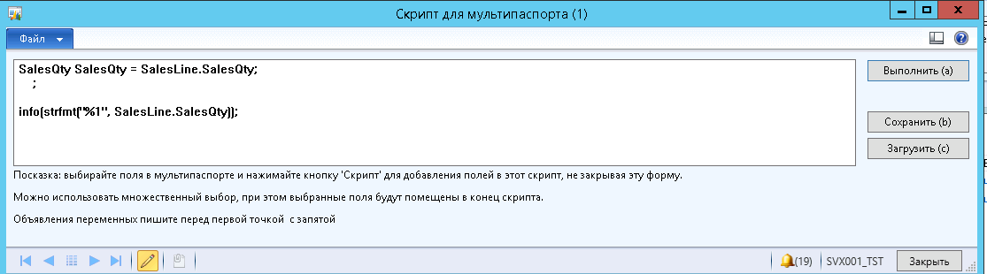
В разделе объявления переменных можно использовать табличные переменные, если их имена не пересекаются с именами источников данных. Например, если вам нужна отдельная табличная переменная с типом SalesLine, то придумайте ей имя, отличное от SalesLine. Например, localSalesLine:
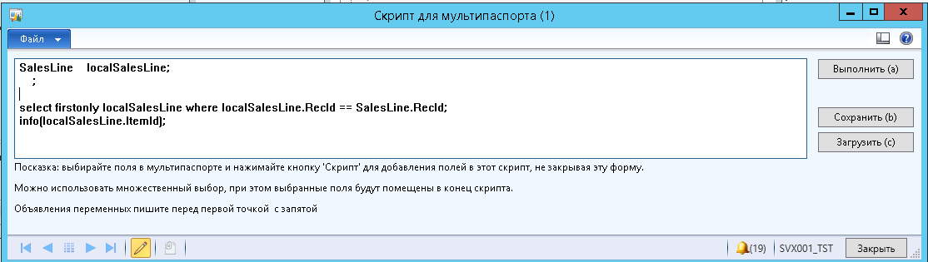
Так как на форме заказов нет источника данных с именем localSalesLine, то такое имя можно использовать в качестве имени вашей переменной.

Шаблоны часто используемых наборов полей
Например, вам часто приходится сторнировать накладные по заказам на продажу или разносить корректировочные накладные. Или приходится менять единицы измерения в справочнике номенклатур. Или даже менять код номенклатуры. Например, поменять один префикс на другой.
Все эти изменения задействуют сразу несколько полей, при этом зачастую поля находятся в разных таблицах.
Для того, чтобы каждый раз не искать нужные поля, мультипаспорт позволяет включать разные поля из разных таблиц в группу, которая называется «Набор полей».
Набор полей просто фильтрует записи на форме «Мультипаспорт записи» оставляя видимыми только те строке в гриде, которые содержат информацию о включенных в набор полях. Как правило, такие поля связаны между собой по смыслу, их удобно видеть рядом, чтобы сразу во всех полях исправить или просто просмотреть данные.
Больше набор полей не выполняет никаких функций.
Допустим, нам нужно часто изменять код номенклатуры в AX2012. Мы можем отфильтровать строки в мультипаспорте по имени поля ItemId и изменить код номенклатуры для всех этих строк. Но мы можем забыть о том, что есть еще поле EcoResProduct.DisplayProductNumber, в котором тоже надо поменять код номенклатуры. Если создать для изменения кода номенклатуры специальный набор полей, поместить туда все поля ItemId из всех источников данных на форме и добавить туда поле EcoResProduct.DisplayProductNumber, то у нас получится готовый набор полей для смены кода номенклатуры.
Например, создадим набор полей «Единицы измерения», который будет позволять быстро изменять единицу измерения номенклатуры сразу в четырех источниках данных на одной форме «Сведения о номенклатуре». Вы скажете, а зачем нужна эта группа полей, если можно быстро вручную поменять эти поля на стандартной форме Аксапты? Ответ: потому что с помощью мультипаспорта вы сможете поменять единицу измерения сразу у многих номенклатур за один раз, используя галку «Выполнить для всех записей, отображаемых на форме»
Откроем форму «Сведения номенклатуры». В AX2009 и более ранних версиях она открывется из главного меню, а в AX2012 надо сначала зайти в форму «Искользуемые продукты», а потом оттуда нажать на кнопку «Правка» с изображением карандаша.
Активируем мультипаспорт.
Поиском по системному имени найдем поля, в которых содержится текст «UnitId».
На рисунке ниже видно, что у нас четыре таких поля. И все в разных источниках данных.

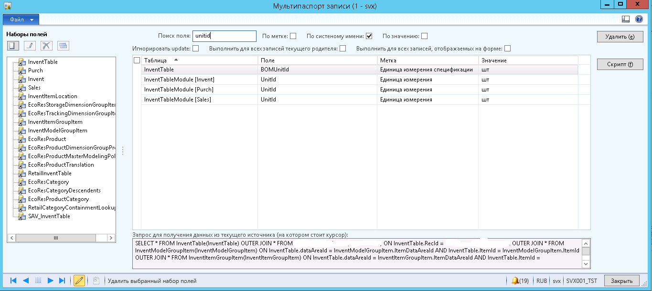
Для объединения полей в группы в мультипаспорте предусмотрены наборы полей. Набор полей привязывается к конкретному источнику данных формы, но может содержать поля из разных источников данных.
Так как поле с единицей измерений есть в 4 источниках данных, то нужно решить, в каком из источников данных лучше создать набор, который будет объединять эти 4 разных поля. Это вопрос больше эстетический, но я бы создал набор полей в группе Purch и вот почему.
Источник данных с именем InventTable содержится во многих формах. А источник данных с именем Purch есть только на форме «Сведения о номенклатуре». Поэтому я бы создал набор полей в привязке к этому источнику.
Наборы полей привязываются к названию источника данных. Поэтому они становятся доступными на любой форме, где есть источник данных с таким именем.
Выберем мышкой узел в дереве с надписью «Purch». Нажмем правой кнопкой мыши и из контекстного меню выберем пункт «Создать набор полей». Введем имя нового набора полей: «Единицы измерения».
Выберем новый набор полей в дереве. Нажмем по нему правой кнопкой мыши и выберем из контекстного меню пункт «Добавить поля в набор». Мультипаспорт переключится в режим добавления полей в набор.
Выберите в гриде нужные поля, нажимайте правую кнопку мыши и выбирайте пункт контекстного меню «Добавить выделенные строки в набор полей». Поля можно добавлять по одному, а можно выделять сразу несколько.
После завершения добавления полей в набор, щелкните по набору левой кнопкой мыши. И в гриде останутся отфильтрованными только те поля, которые входят в набор.
Можно удалить поля из текущего набора, нажав на нужном поле правую кнопку мыши и выполнив контекстное меню «Удалить выделенные строки из набора полей».
Набор полей, который получился, представлен на рисунке ниже:
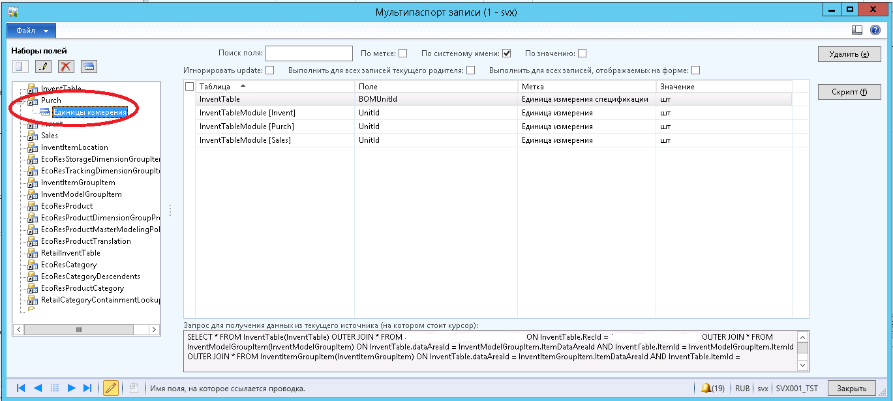

Редактирование складских аналитик
Редактирование складских аналитик вынесено в отдельный пункт потому, что это часто используемая операция, но довольно сложная для ручного выполнения. Например, чтобы поменять склад в строке документа или складской проводке, нужно написать джоб, если требуется это сделать сразу для нескольких строк документов. Ведь на самом деле в строке документа или проводке меняется не склад, а код складской аналитики.
Мультипаспорт позволяет менять склад, номер партии, код палеты и другие складские аналитики так, как будто они находятся прямо в строке документа или складской проводке. Пользователь просто указывает нужную складскую аналитику, а мультипаспорт автоматически подставляет в строку документа нужный код складской аналитики.
Например, попробуем поменять склад во всех строках заказа на продажу. В AX2009 и более ранних версиях это можно сделать из формы «Сведения по заказам на продажу». В AX2012 эта форма вызывается по кнопке «Правка» из формы «Все заказы на продажу». Так как на форме «Все заказы на продажу» в AX2012 нет источника данных со складскими аналитиками, то приходится дополнительно открывать форму «Заказ на продажу» через кнопку «Правка».
Далее встаем на поле «Склад» в строке заказа на продажу и активируем мультипаспорт. Вставать на поле «Склад» не обязательно, но тогда его надо будет найти уже в мультипаспорте. Так как на форме заказов может быть несколько полей с названием «Склад», смотрим внимательно – нас интересует только поле склад, которое расположено в источнике данных с названием InventDim.
См. рисунок ниже
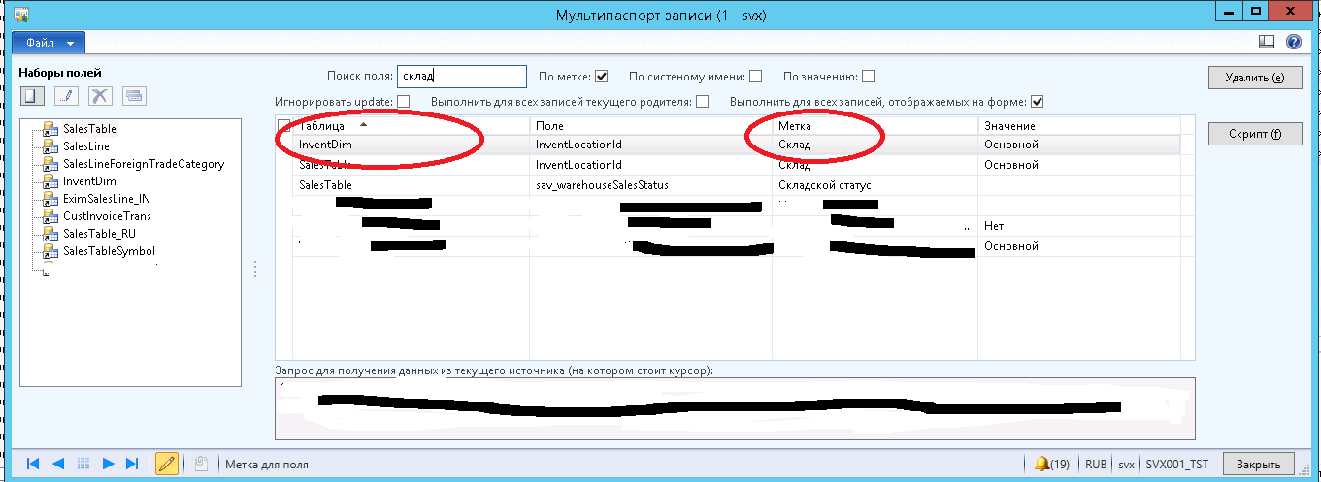

Различия в работе в AX2012 от более ранних версий.

1-е отличие.
Допустим, нам надо изменить склад во всех строках всех заказов на продажу для определенного клиента.
В AX2009 и более ранних версиях для этого надо
- Открыть форму «Сведения о заказах на продажу», отфильтровать заказы для нужного клиента.
- Найти в строках заказа поле «Склад» и активировать мультипаспорт, или сначала активировать мультипаспорт, а потом найти там поле «Склад» для источника данных InventDim.
- Поставить галку «Выполнить для всех записей, отображаемых на форме»
- Изменить склад в одной строке. При этом склад поменяется во всех строках всех выбранных заказов.
В AX2012 для этого надо
- То же самое
- Нажать кнопку «Правка».
- То же самое, что пункт 2) для более ранних версий.
- То же самое, что пункт 3) для более ранних версий.
- То же самое, что пункт 4) для более ранних версий.
Как видно, в AX2012 надо выполнить пять пунктов вместо четырех.
Обратите внимание, что в AX2012 склад тоже изменится во всех строках всех заказов, которые отфильтрованы в пункте 1). Казалось бы, в пункте 2) открывается новая форма, в которой виден только один заказ, но на самом деле фильтр работает для пункта 1). То есть, AX2012 не ограничивает нас в функционале по сравнению с предыдущими версиями, а лишь заставляет нажать одну лишнюю кнопку «Правка».
Еще обратите внимание на пункт 3) для AX2009 и более ранних версиях. И на пункт 4) для AX2012. В этом пункте мы ставили галку «Выполнить для всех записей, отображаемых на форме», и у нас изменялись все строки во всех выбранных заказах. Если в этом пункте вместо этой галки выбрать галку «Выполнить для всех записей текущего родителя», то изменятся только все строки текущего заказа.

2-е отличие.
Допустим, нам надо изменить код номенклатуры – например, поменять префикс для всех номенклатур, код которых начинается с «ABC_» на «XYZ_».
В AX2009 и более ранних версиях для этого надо
- Открыть форму «Сведения о номенклатуре», отфильтровать номенклатуры по коду, используя маску поиска «ABC_*».
- Активировать мультипаспорт.
- Поставить галку «Выполнить для всех записей, отображаемых на форме»
- Найти по системному имени поля с названием ItemId
- Выбрать все строки грида с этими полями
- Нажать кнопку «Скрипт». Получится скрипт как на картинке
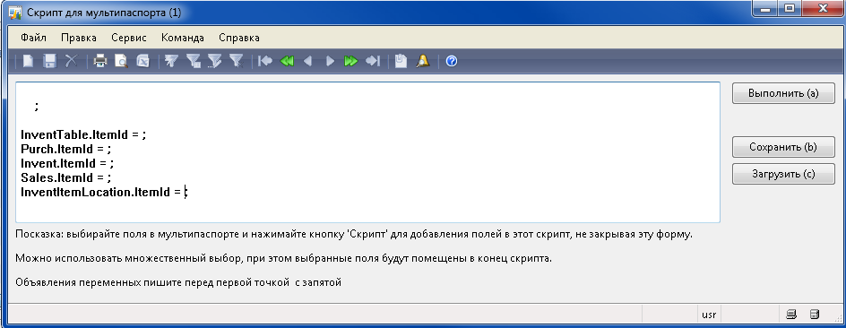
- В скрипте справа от знака равенства написать код strreplace(InventTable.ItemId, ‘ABC_’, ‘XYZ_’), где для каждой строки заменить имя источника данных InventTable на имя источника данных в левой части от знака присваивания. Должен получиться вот такой скрипт:
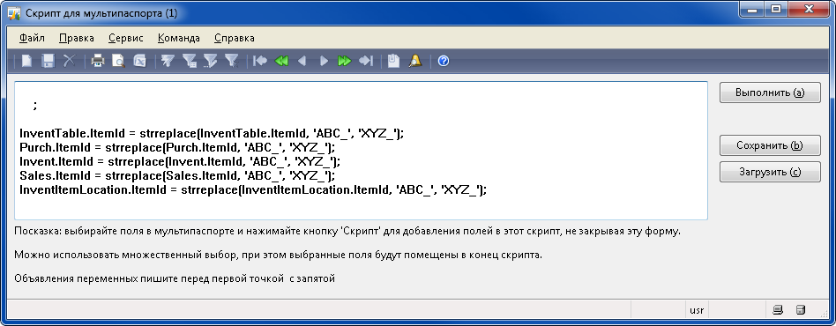

- Нажать кнопку «Выполнить»
В AX2012 мне не удалось именно для справочника номенклатуры обеспечить работу галки «Выполнить для всех записей, отображаемых на форме». Для справочника номенклатуры можно пользоваться мультипаспортом только для редактирования данных по текущей номенклатуре.

Советы по безопасности при массовом изменении данных
Чтобы предотвратить риск случайного изменения не тех данных, которые вы хотели, при использовании галок «Выполнить для всех записей текущего родителя» и «Выполнить для всех записей, отображаемых на форме» сначала прогоните скрипт вида 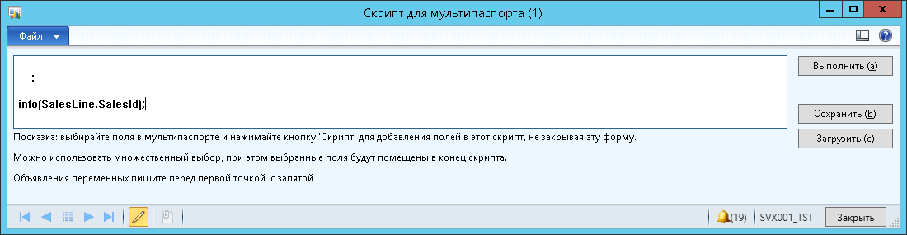
чтобы удостовериться, что изменения затронут только те заказы, которые вы планируете изменить.
Для удобства программирования сложных скриптов, можно использовать обычные джобы и классы, вызывая их из скрипта. В джобы можно передавать параметры через Args. Нужно помнить, что для каждой записи скрипт будет вызван один раз. При передаче параметров нужно помнить, что в скрипте инициализированы переменные с именами, совпадающими с названиями источников данных на форме. Для курсоров, которые содержатся в этих переменных, после выполнения вашего джоба или класса будет автоматически вызван метод update() или doUpdate() в зависимости от галки «Игнорировать update».
Могут остаться неинициализированными табличные переменные скрипта, источники которых присоединены к главному источнику данных через OUTER JOIN, если для этих источников нет данных. Эти переменные будут автоматически объявлены в скрипте, но данных в них не будет, то есть, RecId будет равен 0

Найденные баги
- При обновлении в мультипаспорте или в скрипте полей из нескольких источников данных, не все они могут перерисоваться в мультипаспорте и на форме Аксапты, из которой был вызван скрипт. Для обновления отображения измененных в скрипте данных, закройте мультипаспорт, обновите запись на форме Аксапты через кнопки Ctrl+F5 или F5. Потом снова откройте мультипаспорт. «Не любят» перерисовываться источники данных, которые присоединены к главному источнику через INNER JOIN или OUTER JOIN.

